OBJEDNÁVKA

68 a/2021
16.8.2021
DPN Louny
Bendová
415620116 ,778520818
petra.bendova@dpnlouny.cz

Zdeněk Hrbek
Česká 173
440 01 Louny
IČO: 12022136

Adresát:
______________________________
______________________________
______________________________
______________________________
______________________________
_____________________
Objednávka číslo: _____________________
Vystaveno dne: _____________________
Místo vystavení: _____________________
Vyřizuje: _____________________
Telefon: _____________________
E-mail: _____________________

Poř. číslo | Jednotky | Množství | Popis
1 |  |  | Výmalba-odd.A., odd.B

Na daňové doklady uvádějte správně a kompletně všechny údaje dle nařízení zákona o DPH.
Pokud není smluvně uvedeno jinak, žádáme fakturovat se splatností minimálně 21 dnů.
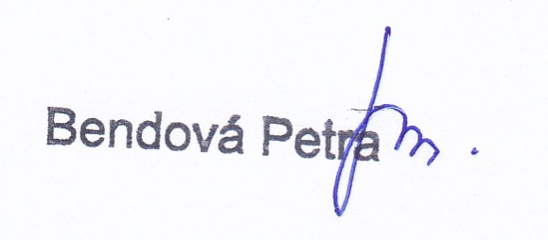

Děkuji Bendová

